*4.1.4. Комплекс работ «Газовоз»*

### *НИР «База СПГ»*

*«Разработка производственных технологий и организационно-технологических проектов для строительства судов типа FPSO»*

***Головной исполнитель – ОАО «ЦТСС»***

**Основные полученные практические результаты.**

* Принципиальная технология постройки судов FPSO, LNG FPSO и LPG FPSO.
* Промышленные технологии изготовления и монтажа элементов СХГ различных конструктивных типов судов FPSO.
* Требования к построечно-спусковым сооружениям для строительства судов FPSO.
* Оргтехпроект основных цехов верфи, обеспечивающих постройку судов FPSO.
* Нормативы трудоемкости постройки судов типа FPSO.
* Созданы РНТД:
* Изобретение: «Резервуар из композитных материалов для хранения и транспортирования сжиженных газов и способ его изготовления».

***Область применения*** – строительство судов, изготовление корпусных конструкций, выполнение сварочных, монтажных и достроечных работ.

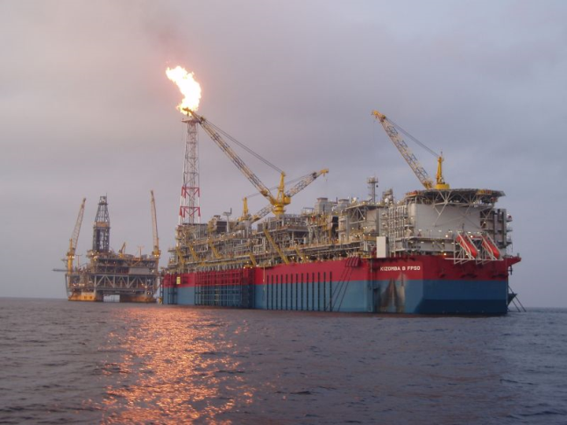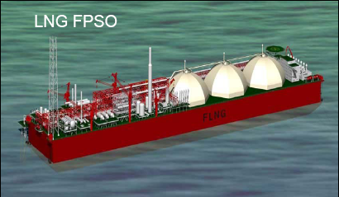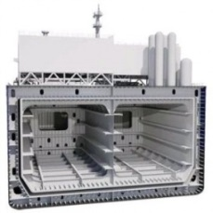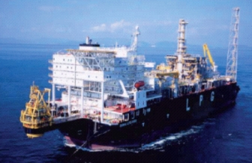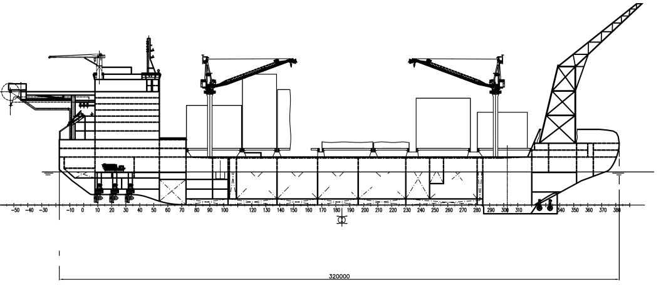

Судно FPSO для нефти

Концептуальный проект судна FPSO (морской ледостойкой технологической платформы) для газового конденсата

Концептуальный проект судна LNG FPSO с танками типа Moss

Судно LPG FPSO с танками типа SPB

Судно FPSO для нефти

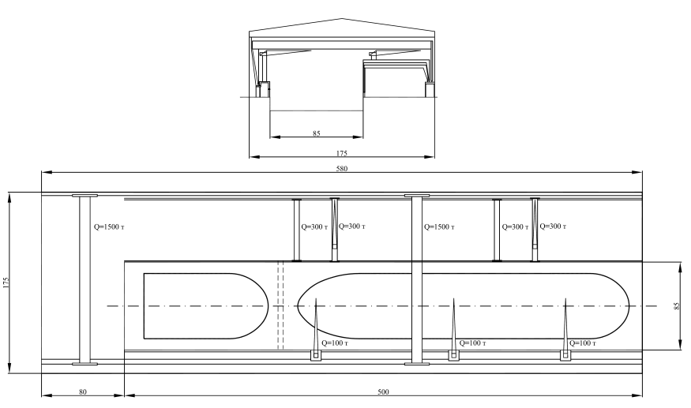

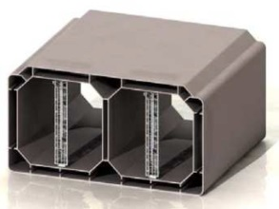

Концептуальный проект судна LNG/LPG FPSO с мембранными танками типа No 96

Производственный комплекс, обеспечивающий строительство судов типа FPSO

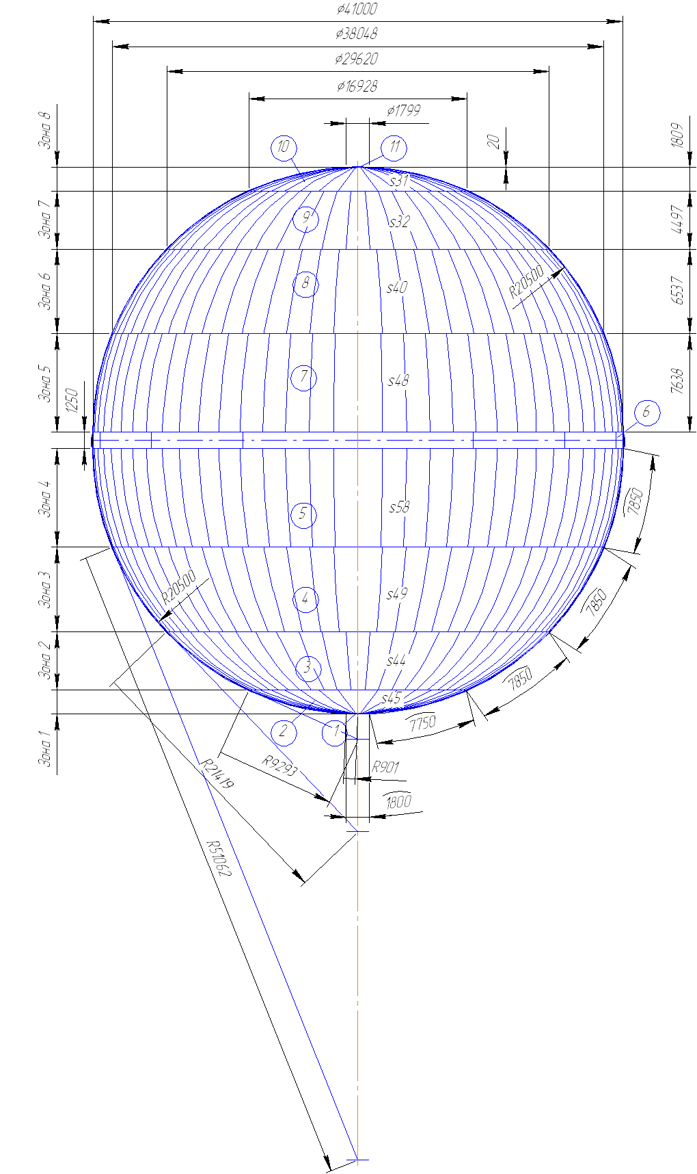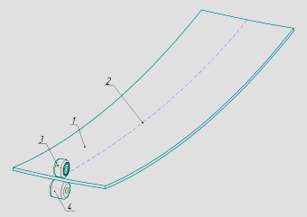

**

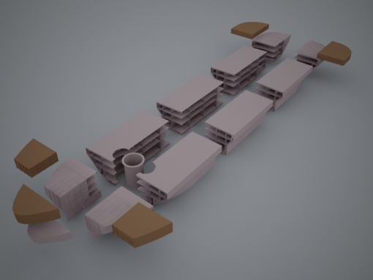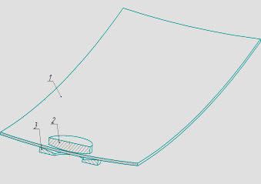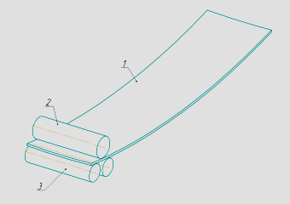

Методы холодной гибки листов сферического танка типа Moss

Принцип формирования корпуса судна FPSO для газового конденсата в условиях  
ОАО «ПО «Севмаш»

Принцип сборки «инварной трубы» мембранной системы хранения СПГ типа No 96